EDUARDO ANTONIO CHACON SEPULVEDA
Nacido el 11 de Diciembre de 1972
Rut: 12.313.301-3
Domiciliado en Calle Zaragoza # 295, Quilicura.
61566560 – 9-9591930
Casado
Nacionalidad Chilena

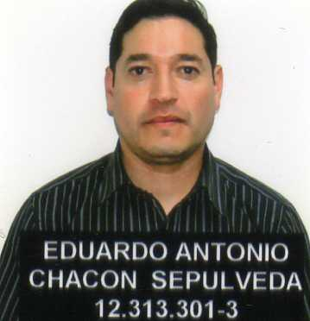

- Antecedentes Académicos
Educación Básica: Completa, realizada en la escuela D 274 “Libertador Bernardo O`Higgins”. En la comuna de Maipú

Educación Media: Completa, realizada en la Escuela Industrial Particular “Cerrillos”
En la comuna de Cerrillos.

Servicio Militar al día.

Licencia de conducir Clase B-C

Educación Superior

-Realiza curso de Administración Empresarial
En centro de Crecimiento Continuo “CRECER”

-Realiza curso de Excelencia en el Servicio de Atención al Cliente, en centro de
Crecimiento Continuo “CRECER”

-Realiza curso de calidad en el Servicio, protocolo de Atención a Clientes.
En centro de Crecimiento continuo “CRECER”

- Antecedentes Laborales

Octubre 1993- Mayo 1994
Se desempeña como Dibujante Técnico en Oficina de Ingeniería Eléctrica
Alejandro Achurra.

Mayo 1994- Junio 1997
Se desempeña como vendedor en Almacenes Paris Comercial S.A

Junio 1997 – Julio 1998
Se desempeña como Promotor Vendedor en Agencia de Eventos
Vivam Dom y Cia Ltda.

Julio 1998 – Noviembre 1998
Se desempeña como Promotor vendedor en Philips Chile División
Electrónica.

Noviembre 1998 – Enero 2001
Se desempeña como Vendedor, supervisor, Administrador de cajas en Johnson’s S.A
Mall Arauco Maipú.

Marzo 2001 – Febrero 2003
Se desempeña como Jefe de operaciones en Mecaniza Correo
Privado S.A.

Enero 2003 a Octubre del 2012
Se desempeña como jefe departamento de Cobranzas, ploteador y operador digital en Grafhika Copycenter.

Marzo a Mayo del 2013
Se desempeña como secretario técnico de estructura en obra recuperación de salmuera en el Salar de Atacama, en instalaciones SQM, para la empresa ENV obras civiles y montaje.

Junio a Agosto del 2013
Se desempeña como secretario técnico en hdpe para Codelco Chile Div. Salvador en obra Tranque Pampa Austral en la región de Atacama Copiapó para la empresa Mineral Steel.

- Labores Realizadas

- Atención a Clientes
- Manejo de Cuentas Corrientes
- Cobranza Telefónica y en Terreno
- Facturación
- Pago de Proveedores
- Adquisiciones y Compras
- Control Base de Datos Varias
- Cotizaciones
- Control Personal Venta hasta 10 personas
- Inventarios
- Computación, Internet, Outlook
- Administración General.
- Secretario técnico de estructura
- Resumen

Capaz de trabajar en ambientes bajo presión, de manera individual o en equipo, me considero una persona suficientemente capacitada para asumir labores de alta importancia y relevancia demostrando de esta manera mi gran interés de pertenecer a esta empresa, esperando una respuesta satisfactoria y el interés ante mis antecedentes.

- Referencias

Sr. Cristián Burlando 3437346
Gerente General “Mecaniza” Correo Privado S.A.

Sr. Alberto Aravena Moreno 6880028
Contador General “Grafhika Copycenter”

Eduardo Chacón Sepúlveda
13.313.301-3

